Содержание
Изм.
Лист
№ докум.
Подпись
Дата
Лист
2
О.230103.4А2.000.ПЗ

Разработал
Трофимов Р.В.
Проверил
Федотова И.А.

Отчет по преддипломной практике
Лит.
Листов
19
ЧМТТ
1. Ознакомление с предприятием 2
2. Правила внутреннего трудового распорядка ЧМТТ 3
3. Должностные обязанности преподавателя техникума 4
4. Работа в качестве техника оператора ПЭВМ 9
5. Работа в отделе технического обслуживании предприятия 11
6. Изучение работы отдела информатизации 13
7. Инструкция по охране труда при работе в кабинетах, оснащенных ПЭВМ 14
8. Индивидуальное задание 17
Список использованной литературы 27

1 Ознакомление с предприятием
Изм.
Лист
№ докум.
Подпись
Дата
Лист
3
О.230103.4А2.000.ПЗ

Чебоксарский текстильный техникум и Республиканский заочный автотранспортный техникум в 1994 году объединились в Чебоксарский механико-технологический техникум, и сегодня техникум является базовым государственным образовательным учреждением среднего профессионального образования по подготовке специалистов для текстильной и легкой промышленности и автомобильного транспорта Чувашии и России.
За время существования техникума подготовлено около 10 тыс. специалистов для текстильной и легкой промышленности и около 3,5 тыс. - для автотранспортного хозяйства. Многие наши выпускники занимают высокие руководящие должности. От Балтики до Тихого океана. От южных гор до северных морей - вот география работы наших выпускников. Техникум гордится своими выпускниками. Среди них - специалисты и руководители предприятий текстильной и легкой промышленности, автомобильного транспорта, работники и руководители министерств, ведомств, таможен, воинских частей.
В настоящее время в техникуме осуществляется подготовка студентов по очной, вечерней, заочной формам обучения. Готовим технологов, бухгалтеров-экономистов, менеджеров, механиков, автомехаников, специалистов по компьютерам, а с 2000 года - специалистов по рекламе.
Преподавательский состав стабильный, сочетает молодой задор с жизненным опытом. Основная часть преподавателей имеет высшую и первую квалификационные категории. Это: Иванова Е.Н., Григорьева Г.Н., Глинчевская Д.Н., Караваева Т.Н., Латушкина Н.Л., Колотушкина О.В., Хмелькова Г.Ю., Иванов П.П., Семенова В.Ю., Николаева Л.М., Васильева Э.А., Пигачева Г.В., Дарвина Л.Е., Федотова И.А. и др.
Техникум сегодня - это современное образовательное учебное заведение со сложившимися прекрасными традициями, творчески работающим коллективом, где готовятся кадры для текстильной и легкой промышленности, машиностроения и автомобильного транспорта.
Сегодня среднее профессиональное образование, являясь наиболее экономичным, востребованным и самодостаточным, успешно решает важные социально-экономические задачи общества, т.к. 22% населения имеют среднее специальное образование и 20 млн. работающих в экономике и социальной сфере - выпускники техникумов, колледжей. Педагогический коллектив техникума, полный решимости решить поставленные системой СПО задачи, преодолевают возникающие сложности, как это делали те, кто стоял у истоков образования учебного заведения.
Изм.
Лист
№ докум.
Подпись
Дата
Лист
4
О.230103.4А3.030.ПЗ

Развитие личности, высокий профессионализм, поиск новых технологий обучения в процессе теоретической и практической подготовки - вот те ориентиры, по которым мы сверяем сложный, многообразный процесс подготовки специалистов.

2 Правила внутреннего трудового распорядка ЧМТТ
Общие положения:
1.1. Настоящие правила внутреннего трудового распорядка (ПВТР) разработаны в соответствии с действующим законодательством о труде.
1.2. Правила внутреннего трудового распорядка - это локальный нормативный акт техникума, регулирующий в соответствии с Трудовым кодексом и иными федеральными законами порядок приема и увольнения работников, педагогических работников, основные права, обязанности и ответственность сторон трудового договора, режим работы, время отдыха, применяемые к работникам, педагогическим работникам меры поощрения и дисциплинарные взыскания, а также иные вопросы регулирования трудовых отношений в учреждении с учетом норм законодательства в области образования.
1.3. Правила внутреннего трудового распорядка учреждения утверждаются директором техникума с учетом мнения представительного органа работников, педагогических работников учреждения (профсоюзной организации или иного представителя, избираемого работниками. педагогическими работниками).
Изм.
Лист
№ докум.
Подпись
Дата
Лист
5
О.230103.4А2.000.ПЗ

Изм.
Лист
№ докум.
Подпись
Дата
Лист
18
О.230103.4А2.000.ПЗ

1.4. Правила внутреннего трудового распорядка, как правило, являются приложением к коллективному договору.
1.5. Правила внутреннего трудового распорядка имеют целью способствовать соблюдению работниками, педагогическими работниками, студентами техникума настоящих правил, сознательному, добросовестному и творческому выполнению ими своих трудовых и учебных обязанностей, более полной реализации задач, стоящих перед учреждением в области образования и подготовки молодых специалистов, вытекающих из Устава техникума и законодательных актов об образовании.

3 Должностные обязанности преподавателя техникума
1 Общие положения
1.1. Преподаватель является работником образовательного учреждения среднего профессионального образования, осуществляет профессиональную деятельность, направленную на:
- обучение и воспитание студентов в соответствии с требованиями государственные образовательных стандартов и с учетом специфики преподаваемой дисциплины и возраста; студентов;
- содействие социализации студентов, формирование у них общей культуры, осознанный выбор ими и последующее освоение профессиональных образовательных программ.
- обеспечение режима соблюдения норм и правил техники безопасности в учебном процессе.
1.2. Преподаватель назначается приказом директора техникума из числа лиц имеющих среднее профессиональное или высшее профессиональное образование, непосредственно подчиняется заместителю директора по учебной работе.
1.3. По решению совета техникума, перед заключением контракта с преподавателями, в зависимости от педагогического стажа и других квалификационных требований, проводится конкурсный отбор.
Изм.
Лист
№ докум.
Подпись
Дата
Лист
6
О.230103.4А3.030.ПЗ

1.4. Преподаватель в своей работе опирается на Конституцию Российской Федерации; законы Российской Федерации, решения Правительства Российской Федерации и Чувашской Республики, органов управления образованием по вопросам образования и воспитания студентов; основные документы о правах ребенка и обязанностях взрослых по отношению к детям (Конвенция о правах ребенка; Международная конвенция о правах и оснонных свободах человека); Декларацию прав и свобод человека; Федеральный закон «Об образовании»; нормативные документы по вопросам обучения и воспитания детей и подростков основы законодательства в области охраны труда (требования к обеспечению санитарно гигиенических условий учебного заведения, правила и нормы охраны труда, техники безопасности и противопожарной защиты), а также на Устав и локальные правовые акты техникума (в том числе Правила внутреннего трудового распорядка, приказы и распоряжения ли ректора, настоящую должностную инструкцию), трудовой договор.
2 Требования к знаниям и умениям преподавателя
2.1. Преподаватель должен знать:
- общую педагогику;
- содержание базового компонента преподаваемой дисциплины,
- основные технологические процессы и приемы работы по профилю специальности;
- основы экономики, организации производства и управлении;
- методику профессионального обучения;
- психологию личности, детскую и возрастную психологию;
- возрастную физиологию подростка, основы валеологии;
Изм.
Лист
№ докум.
Подпись
Дата
Лист
7
О.230103.4А2.000.ПЗ

- современные формы и методы обучения и воспитания студентов;
- основы трудового законодательства;
- правила и нормы охраны труда, техники безопасности и противопожарной защиты.
2.2. Преподаватель должен владеть;
- методами, приемами и средствами обучения и воспитания;
- элементарными методами педагогической диагностики;
- основными методами формирования и развития познавательной и коммуникативной культуры студентов.
3. Обязанности преподавателя
Преподаватель выполняет следующие должностные обязанности:
3.1. Осуществляет обучение и воспитание студентов с учетом специфики преподаваемой дисциплины, проводит занятия в закрепленных за ними по распределению учебной нагрузки группах, обеспечивает во время занятий надлежащий порядок и дисциплину
3.2. Участвует в разработке образовательных программ.
3.3. Реализует применяемые в техникуме образовательные программы в соответствии с требованиями ГОС СПО, с учебным планом, собственным поурочным планом и расписанием занятий; использует при этом разнообразные приемы, методы и средства обучения.
3.4. Обеспечивает уровень подготовки студентов, соответствующий требованиям государственного образовательного стандарта.
3.5. Организует и контролирует самостоятельную работу студентов
3.6. Поддерживает учебную дисциплину.
3.7. Систематически проводит работу по созданию и совершенствованию материальной базы, методических и учебных пособий.
3.8. Ведет внеклассную работу по преподаваемым дисциплинам, руководит творческой работой студентов.
3.9. Выполняет правила и нормы охраны труда, техники безопасности и противопожарной защиты, обеспечивает охрану жизни и здоровья студентов в период образовательного процесса.
Изм.
Лист
№ докум.
Подпись
Дата
Лист
8
О.230103.4А2.000.ПЗ

3.10. Оперативно извещает руководство техникума о каждом несчастном случае, применяет меры по оказанию первой доврачебной помощи.
Изм.
Лист
№ докум.
Подпись
Дата
Лист
11
О.230103.4А2.000.ПЗ

3.11. Вносит предложения по улучшению и оздоровлению условий проведения образовательного процесса, а также доводит до сведения заведующего кабинетом и руководства выявленные недостатки в обеспечении образовательного процессе, снижающие жизнедеятельность и работоспособность организма студентов.
3.12. Проводит инструктаж студентов с регистрацией в журнале инструктажа
3.13. Организует изучение студентами правил по охране труда
3.14. Осуществляет контроль за соблюдением правил (инструкций) по охране труда 3.15. Ведет в установленном порядке классную документацию, осуществляет текущий контроль посещаемости и успеваемости студентов по принятой в техникуме системе, своевременно заполняет журналы учебных занятий, зачетные книжки студентов, своевременно представляет администрации техникума отчетные данные.
3.16. Участвует в установленном порядке в итоговой аттестации студентов.
3.17. Допускает в установленном порядке на занятия представителей администрации техникума в целях контроля и оценки деятельности педагога, преподавателей техникума для взаимопосещения уроков.
3.18. Заменяет на уроках временно отсутствующих преподавателей по распоряжению заместителя директора техникума по учебной работе, зав. отделением, диспетчера по расписанию.
3.19. Соблюдает Устав и Правила внутреннего распорядка техникума, иные локальные правовые акты техникума.
3.20. Соблюдает законные права и свободы студентов.
3.21. Готовится к проведению занятие систематически повышает свою профессиональную квалификацию, участвует в деятельности методических объединений, в других формах методической работы, принятых в техникуме.
Изм.
Лист
№ докум.
Подпись
Дата
Лист
9
О.230103.4А0.000.ПЗ

3.22. Участвует в работе педагогического совета техникума и совещаниях, проводимых администрацией техникума.
3.23. Дежурит по техникуму в соответствии с графиком дежурств в перерывах между занятиями, а также за 20 минут до начала и в течение 20 минут по окончании уроков.
3.24. Поддерживает постоянную связь с родителями студентов и лицами, их заменяющими.
3.25. Проходит периодические медицинские обследования.
3.26. Соблюдает этические нормы поведения в техникуме, быту, общественных местах, соответствующие общественному положению преподавателя.
3.27. В случае выполнения обязанностей заведующего кабинетом:
- руководит работой лаборанта, закрепленного за кабинетом;
- контролирует целевое использование кабинета;
- организует пополнение кабинета оборудованием, приборами и другим имуществом, принимает материальные ценности (кроме мебели) на ответственное хранение по разовым документам, обеспечивает сохранность подотчетного имущества, участвует в установленном порядке в инвентаризации и списании имущества кабинета;
- разрабатывает и периодически пересматривает (не реже одного раза а 5 лет) инструкции по охране труда, представляет их на утверждение директору;
- контролирует оснащение учебного кабинета противопожарным имуществом, медицинскими препаратами и индивидуальными средствами защиты, а также наглядной агитацией по вопросам обеспеченна безопасности жизнедеятельности;
- проводит или организует проведение другим педагогом инструктажа по охране труда студентов с обязательной регистрацией в журнале установленного образца;
Изм.
Лист
№ докум.
Подпись
Дата
Лист
10
О.230103.4А2.000.ПЗ

-не допускает поведение занятий, сопряженных с опасностью для жизни и здоровья студентов и работников техникума с извещением об этом заместителя директора техникума по учебной работе;
- вносит предложения по улучшению условии труда и учебы для включения в соглашение по охране труда;
3.28. Формирует у студентов умения и навыки, подготавливает их к применению получаемых знаний в практической деятельности.

4 Работа в качестве техника оператора ПЭВМ
Что должен знать и уметь оператор ЭВМ? Можно выделить различные группы людей, работающих на ЭВМ. Одни используют компьютер только в одной узкой области – писатель, набирающий текст на компьютере, бухгалтер, использующий специализированные программы для составления баланса своего предприятия. И, наконец, многочисленные любители компьютерных игр.
Обычно пользователи этой категории мало осведомлены об устройстве ПК, его конфигурации, возможности изменения режимов работы, присоединения дополнительного оборудования и т.д. иногда таких пользователей называют «наивными».
Для другой категории компьютер является областью их профессиональной деятельности – это программисты, разрабатывающие программы для ПК, это специалисты по ремонту, техническому обслуживанию и настройке компьютеров и периферийных устройств.
Оператор ЭВМ занимает промежуточное положение между этими категориями. И круг его обязанностей достаточно широк – он должен знать особенности устройства и эксплуатации ПК, он должен уверенно работать во всех основных программных пакетах, в его обязанности входит организация мер по предотвращению потери информации, обслуживание дисков, диагностика сбоев в работе прикладных программ и периферийных устройств.
Наиболее близкая учебная дисциплина для профессии оператора ЭВМ – это Информатика, сравнительно молодая и интенсивно развивающаяся область знаний, соприкасающаяся со многими «традиционными» дисциплинами и областями знания и имеющая тесную связь с Кибернетикой. Есть точка зрения, что информатика – это просто «популярная» часть кибернетики. Информатику, также как и кибернетику, нельзя однозначно отнести только к техническим дисциплинам, потому что в прошлом, настоящем и в обозримом будущем развитие программного обеспечения было и будет связано не только с техникой, но и с человеком, с его привычками, особенностями его
мыслительной деятельности и даже с его «слабостями». Эту «адаптивность» программных продуктов особенно отчетливо можно проследить, наблюдая за развитием базового программного обеспечения – дисковых операционных систем (ДОС), «оболочек», систем программирования, редакторов или текстовых процессоров, систем управления базами данных (СУБД), электронных таблиц и т.д. С каждым новым поколением (версией) того или иного программного продукта он становится все более и более «человечным».
Чем профессия «оператор ЭВМ» отличается от профессии программиста? Не так давно в первую включалось обучение навыкам программирования, обычно на Бейсике, Паскале или же в условном «алгоритмическом языке», т.е. в так называемом «псевдокоде», близким к языку «Паскаль». При этом развивалось «алгоритмическое мышление» - умение проанализировать задачу, выделить ее основные компоненты и выразить эту задачу средствами, понятными ЭВМ. В то время предполагалось, что пользователь – оператор должен будет, встретив некоторую проблему, для решения которой еще нет программных средств, сам способен создать эти средства. Было неочевидным грядущее развитие множества программных средств буквально на все случаи жизни! Сейчас, при наличии огромного выбора программных продуктов, значительно более важна другая цель обучения – умение ориентироваться в основных типах программ и пользоваться ими. Программисту необязательно уметь работать в основных программных пакетах, достаточно о них иметь общее представление. Его рабочие инструменты – это системы программирования. Для оператора ЭВМ эффективное умение работать в разнообразных «готовых» прикладных пакетах - это основа его мастерства, финансового благополучия и т.д. Программист «делает программы» - Оператор ЭВМ работает с этими программами. Программист обычно специализируется на некоторых типах программ, как конструктор на конструируемой им технике. Так же как авиаконструктор, накопив достаточный опыт в своей работе, вряд ли перейдет к конструированию мясорубок или поездов дальнего следования. Программист, как правило, не выходит за пределы создания определенного типа программных изделий. Оператор ЭВМ должны уметь управлять и «мясорубками», и «авиалайнерами», и «подводными лодками» и ещё многими, многими другим. Раньше было четкое распределение специалистов, работающих с ЭВМ, на следующие профессиональные группы:
Изм.
Лист
№ докум.
Подпись
Дата
Лист
12
О.230103.4А2.000.ПЗ

«электронщиков» - инженеров и техников по эксплуатации и обслуживанию ЭВМ;
Операторов ЭВМ, системных программистов, прикладных и проблемных программистов, системных аналитиков;
Специалистов – «прикладников» - пользователей разработанных прикладных программ для решения различных задач в «предметной» области (экономике, физике, психологии и т.д.).

5 Работа в отделе технического обслуживании предприятия
Администрация московского района очень «богата» техническими средствами. Там все автоматизировано, т.е. есть все, что бы облегчить человеческий труд: сканеры, проекторы, Интернет, локальная сеть, принтеры, факсы, видеокамеры, копировальная техника фотоаппараты на флэшкарте, пакет программного обеспечения для ЭВМ.
Изм.
Лист
№ докум.
Подпись
Дата
Лист
13
О.230103.4А2.000.ПЗ

В Администрации Московского района обучался в отделе «Сектор информатизации» и в других отделах. В Секторе информатизации работал со сайтом, т.е. обновлял новости, занимался модернизацией сайта. Также устанавливал программное обеспечение: пакет Microsoft Word, Excel; операционную систему Microsoft Windows 2000.
Программа Microsoft Word является многофункциональной системой обработки текстов. Поскольку текстовый процессор Word работает в среде Windows то на первом месте среди ее достоинств стоит исключительная дружественность пользователю.
Управление всеми пунктами меню и командами может выполняться как с помощью мыши, так и с помощью горячих клавиш (Short-Cuts), для экономии времени пользователя на выполнение определенного набора операций. Представление WYSIWYG (Wat You See Is What You Get) позволяет просмотреть на экране готовый к печати, документ не затрачивая время и бумагу на распечатку пробных страниц. Форматирование символов, например курсивное или жирное имеет адекватное представление на экране.
Идеальным средством для решения большого класса задач автоматизации являются программные продукты, называемые «электронные таблицы».
Технология работы с программой Excel излагается в сжатой, иногда в алгоритмической форме, что позволяет легко и быстро найти ответ на решение конкретной проблемы.
В Администрации в основном на всех ПК установлена операционная система Microsoft Windows 2000, так как она имеет много возможностей одна из них «привилегии администратора». И системные требования не такие большие, т.е. можно установить на мощные и маломощные ПК. Microsoft Windows 2000 обеспечивает ускоренный доступ к данным, задачи выполняются быстрее и проще. Windows 2000 Professional облегчает выполнение следующих задач:
- Работа с файлами;
Изм.
Лист
№ докум.
Подпись
Дата
Лист
14
О.230103.4А2.000.ПЗ

- Поиск сведений;
- Настройка компьютерного окружения в соответствии с личными предпочтениями;
- Работа в Интернете;
- Работа в удаленном режиме;
- Улучшенная поддержка драйверов;
- Улучшенная поддержка технологий мультимедиа и др.
В Администрации Московского района также разбирал, чистил, заправлял картриджи от лазерных принтеров.
В лазерных и светодиодных печатающих устройствах, как и в ксерокопировальных аппаратах, используется свойство фото чувствительности ряда материалов (например, селена), которые изменяют свой поверхностный электростатический заряд под воздействием света. Для реализации этого процесса, помимо тракта протяжки бумаги, данные принтеры содержат светочувствительный барабан, зеркальную систему развёртки, устройства фокусировки и лазерный диод (или матрицу светодиодов). После зарядки и поточечной засветки светочувствительного барабана, соответствующей формируемому изображению, на него подаётся и закрепляется в соответствии с распределением электрического заряда специальный красящий порошок - тонер. Далее по барабану прокатывается бумага и снимает с него тонер. Окончательное закрепление изображения на бумаге достигается её разогревом до температуры расплавления тонера. Также консультировался со специалистами Московского района по поводу современной автоматизированной технике. Также сам консультировал работников Администрации Московского района.

6 Изучение работы отдела информатизации
Изм.
Лист
№ докум.
Подпись
Дата
Лист
15
О.230103.4А2.000.ПЗ

Сектор информатизации состоит из двух человек: главный администратор и помощник главного администратора. Занимается отдел установкой программного обеспечения для ПК. Устраняет неисправности ПК (персонального компьютера). Также следят за безопасностью ПК. Разрабатывают презентации, газеты, новости для сайта (www.gov.cap.ru) Администрации Московского района, так же составляют письма. Следят за локальной сетью, настраивают локальную сеть, скорость локальной сети 100мб/с. Заправляют оргтехнику (картриджи у принтеров). Также занимаются сборкой ПК и ремонт ПК. Устанавливают разные программы для ПК. Настраивают и подключают видео и аудио аппаратуру. Также работают с БД. «Лечат» ПК от вирусов и устанавливают антивирусы. Настраивают глобальную сеть - Internet.
Компьютерный вирус - это специально написанная, как правило, небольшая по размерам программа, которая может записывать (внедрять) свои копии (возможно, изменённые) в компьютерные программы, расположенные в исполнимых файлах, системных областях дисков, драйверах, документах и т.д., причём эти копии сохраняют возможность к «размножению». Процесс внедрения вирусом своей копии в другую программу (системную область диска и т.д.) называется заражением, а программа или иной объект, содержащий вирус - зараженным.
Глобальная сеть - сеть, связывающая удаленные друг от друга локальные сети. Единое информационные поле, возникшее при объединении многих глобальных систем - Internet.

7 Инструкция по охране труда при работе в кабинетах, оснащенных ПЭВМ
1 Общие требования безопасности
1.1. К работе в кабинетах, оснащенных ПЭВМ, допускаются студенты с 1-го курса, прошедшие инструктаж по охране труда, медицинский осмотр и не имеющие противопоказаний по состоянию здоровья.
Изм.
Лист
№ докум.
Подпись
Дата
Лист
16
О.230103.4А2.030.ПЗ

1.2. При работе в кабинетах студенты должны соблюдать правила поведения, расписание учебных занятий, установленные режимы труда и отдыха
1.3. При работе в кабинетах, оснащенных ПЭВМ, возможно воздействие ни обучаемых следующих опасных и вредных производственных факторов
- неблагоприятное воздействие на организм человека неионизирующих электромагнитных излучений видеотерминалов;
- неблагоприятное воздействие па зрение визуальных эргономических параметров видеотерминалов, выходящих за пределы оптимального диапазона.
поражение электрическим током.
1.4. Кабинеты должны быть укомплектованы медаптечками с набором необходимых медикаментов и перевязочных средств для оказания первой помощи при травмах или при плохом самочувствии.
- При работе в кабинетах соблюдать правила пожарной безопасности, знать места расположения первичных средств пожаротушения. Каждый кабинет, оснащенный ПЭВМ, должен быть укомплектован двумя углекислотными огнетушителями.
- О каждом несчастном случае пострадавший или очевидец несчастного случая обязан немедленно сообщить преподавателю. При неисправности оборудования прекратить работу и сообщить об этом преподавателю.
- В процессе работы с видеотерминалами студенты должны соблюдать порядок проведения работ, правила личной гигиены, содержать в чистоте рабочее место.
1.8. Студенты, допустившие невыполнение или нарушение инструкции по охране труда привлекаются к ответственности и со всеми обучаемыми проводится внеплановый инструктаж по охране труда.
2 Требования безопасности перед началом работы
Изм.
Лист
№ докум.
Подпись
Дата
Лист
17
О.230103.4А2.030.ПЗ

2.1. Тщательно проветрить кабинет и убедиться, что температура воздуха в кабинете находится в пределах 19 - 21°С, относительная влажность воздуха в пределах 62- 55%.
2.2. Убедиться в наличии защитного заземления оборудования, а также защитных экранов видеотерминалов.
2.3. Включить видеотерминалы и проверить стабильность и четкость изображения на экранах.
3 Требования безопасности во время работы
3.1. Не включать видеотерминалы без разрешения преподавателя.
3.2. Недопустимы занятия за одним видеотерминалом двух и более человек.
3.3. При работающем видеотерминале расстояние от глаз до экрана должно быть 0.0 - 0.7 м, уровень глаз должен приходиться на центр экрана или на 2/3 его высоты
3.4. Тетрадь для записей располагать па подставке с наклоном 12 -15^{о} на расстоянии 55-65 см от глаз, которая должна быть хороню освещена.
3.5. Изображение на экранах видеотерминалов должно быть стабильным, ясным и предельно четким, не иметь мерцаний символов и фона, на экранах не должно быть бликов и отражений светильников, окон и окружающих предметов.
3.6. Длительность работы с видеотерминалами не должно превышать для студентов 1 курсов при двух уроках подряд на первом из них - 30 мин., на втором - 20 мин., после нею сделать перерыв не менее 10 мин. для выполнения специальных упражнений, снимающих зрительное утомление.
3.7. Во время производственной практики ежедневная длительность работы за видеотерминалами не должна превышать 3-часов для студентов старше 16 лет и 2-х часов для студентов моложе 16 лет с обязательным проведением гимнастики для глаз через каждые 20-25 мин. работы и физических упражнений через каждые 45 мин. во время перерывов.
З.8. Занятия в кружках с использованием видеотерминалов должны проводиться не раньше, чем через 1 час после окончания учебных занятий в техникуме, не чаше 2-х раз в неделю общей продолжительностью до 90 мин.
З.9. Не рекомендуется использовать в кабинете для написания информации меловую доску.
Изм.
Лист
№ докум.
Подпись
Дата
Лист
18
О.230103.4А2.030.ПЗ

4 Требования безопасности в аварийных ситуациях
4.1. В случае появления неисправности в работе видеотерминала следует выключить его и сообщить об этом преподавателю.
4.2. При плохом самочувствии, появлении головной боли, головокружения и пр. прекратить работу и сообщить об этом преподавателю.
4.3. При поражении электрическим током немедленно отключить видеотерминалы, оказать первую помощь пострадавшему, при необходимости отправить его в ближайшее лечебное учреждение и сообщить об этом администрации учреждения.
5. Требования безопасности по окончании работы
5.1. С разрешения преподавателя выключить видеотерминалы и привести в порядок рабочее место.
5.2. Тщательно проветрить кабинет.

8 Индивидуальное задание
1 Теоретическая часть
Изм
Лист
№докум.
Подпись
Дата

ДП.230103. 4A2.000.ПЗ

5

Лист
Обзор существующих схем

Как работает комнатный термостат?
Вы задаете на термостате необходимую Вам температуру в помещении, - например + 23°С. При понижении температуры воздуха на 1 °С (порог срабатывания зависимости от моделей термостата), термостат дает команду котлу на включение – котел начинает работать на отопление. Как только температура воздуха в помещении достигает + 24 °С термостат отключает котел. Причем отключает не только горелку, а и насос (начинаем экономить). Воздух в помещении остывает намного медленнее, чем вода в системе отопления, и частота включений котла сокращается в десятки раз, что не может не сказаться на увеличении срока эксплуатации прибора. Теперь Вам нет необходимости регулировать температуру на котле вручную – один раз вы ее задали на термостате! Потеплело зимой на улице – котел не включается, собралась вся семья в доме, температура в помещении повысилась - котел не включается, солнце греет комнату через окно – котел не включается, ваша квартира находиться внутри дома и соседские квартиры Вас подогревают- котел не включается. Котлы не управляемые термостатом, бесполезно расходуют до 25-30% энергии, так как повышение комнатной температуры, свыше требуемой, даже на 2°С, кроме ощутимого дискомфорта, приводит к значительному перерасходу топлива котлом. Теперь можете поднять расчетные книжки по газу, посчитать, какую сумму вы заплатили за последний отопительный сезон. Отнять от этой суммы 25-30%- именно на столько бы Вы заплатили меньше за газ, если бы у Вас был установлен комнатный термостат. Плюс еще 30-40кВт сэкономленной электроэнергии в месяц и еще плюс уменьшение износа котла.

1.1 Схема регулятора температуры
Изм
Лист
№докум.
Подпись
Дата

ДП.230103. 4A2.000.ПЗ

6

Лист

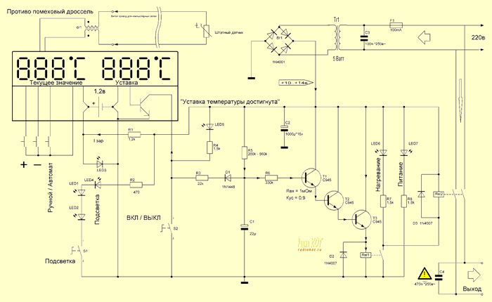
Рисунок 1- схема регулятора температуры

На рис.1 изображен регулятор температуры без микроконтроллера. Собрать данный регулятор гораздо быстрее и проще чем на контролере с нуля, ведь здесь уже готовый настроенный модуль.
Принцип работы: например температура пола 8 градусов. Выставляем кнопками на индикаторе нужную нам температуру 29 градусов. На индикаторе отображается так (8°С_______29°С). Нажимаем режим со звуковой сигнализацией. Включаем дополнительной кнопкой включить. Температура еще не достигла температуры задания. Через 5-8 секунд включается реле подачи напряжения на спираль. Возникшая наводка за счет длинного провода наводимая на датчик температуры снижает точность измерения температуры на один градус в минус. На индикаторе отображается так (7°С_______29°С). Идет постепенный нагрев. Температура достигла температуры задания и TM979H подаёт звуковой сигнал. Реле отключается с задержкой 4-6 секунд. Напряжение со спирали снимается, полы обесточиваются полностью по двум проводам. Небольшая наводка наводимая на датчик температуры пропадает, и термометр уже показывает реальное значение температуры пола. То есть измеренное значение стало на один градус выше. На индикаторе отображается так (30°С_______29°С). В результате получаем гистерезис 2 градуса. Хорошо это или плохо? Конечно хорошо, уменьшается частота переключений реле. Если провод около 10 метров и идет не по стене, а внутри пола среди спирали, то гистерезис будет достигать 4 градусов. Конденсатор С4 устанавливать обязательно. Конденсатор С1 лучше ставить SMD танталовый. Штатные три кнопки управления индикатором меняем на внешние без фиксации. Пищалку выпаиваем, и с коллектора выводим провод. Вместо батарейки ставим аккумулятор никель-металл-гидридный, например, на 600 мА 1,2вольта. В течение всего времени эксплуатации он будет поддерживать установленные значения и режим работы (ручной или автоматический). Если его не ставить, то при включенных при пропадании даже кратковременно напряжения сети, сбросятся настройки на установленные по умолчанию. Это 50 градусов и ручной режим. Это значит, что тогда отключения не произойдет, и ваше помещение разогреется до красна. Поэтому ставить аккумулятор НЕОБХОДИМО! Не бойтесь он не разрядится и с ним ничего плохого не станет. Он постоянно подзаряжается очень маленьким током через резистор сопротивлением 1,2к и одновременно является стабилитроном. Два реле необходимо для того, чтобы коммутировать мощные полы более резче, так как если поставить одно реле, подключенное к коллектору, то при выключении в нем может возникнуть дуга из - за плавного его выключения. Напряжение на коллекторе спадает и нарастает плавно, следовательно, контакты будут расходиться медленно, способствуя возникновению дуги. Поэтому стоят два реле - одно реле в коллекторной цепи более слабое, второе мощное в цепи контакта первого реле. Тиристоры и симисторы не хотели использовать, так как для них нужны радиаторы. Резистор R3 - время реакции на отключение реле. Резистор R5 - время реакции на включение реле. Это необходимо для предотвращения дерганий реле при граничном показании, когда значение температуры в течении нескольких секунд меняет показание на единицу вверх или на единицу вниз, и обеспечивает значительную инерционность - до 10 секунд на включение, и до 5 секунд на выключение. Так как мощности блока питания 5 ватт хватает с большим запасом для данной схемы, я решил еще сделать подсветку балкона с помощью белых ярких светодиодов. Подсветка расположена на потолке из нескольких светодиодов, которая включается кнопкой с фиксацией на панели управления.
Изм
Лист
№докум.
Подпись
Дата

ДП.230103. 4A2.000.ПЗ

7

Лист
Изм
Лист
№докум.
Подпись
Дата

ДП.230103. 4A2.000.ПЗ

8

Лист
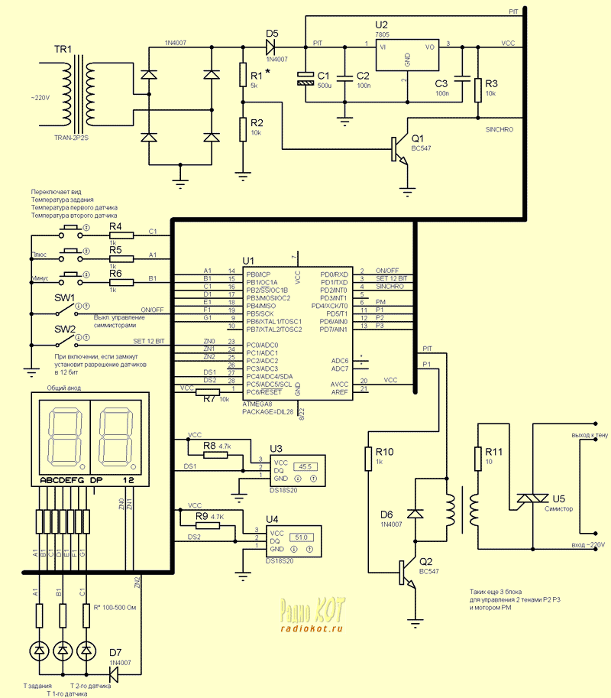
1.2 Схема регулятора на микроконтроллере
Изм
Лист
№докум.
Подпись
Дата

ДП.230103. 4A2.000.ПЗ

8

Лист

Рисунок 2- схема регулятора на микроконтроллере
Собственно про регулятор. Сначала идея - есть 2 датчика DS18S20, первый стоит на выходе котла (тенов) и по нем задается выходная температура, второй на входе котла (обратка) разница температур первого и второго датчика пропорционально изменяет напряжение на насосе. При разнице больше ~10 градусов мотор шуршит на полную мощь. При таком подходе, по утверждениям коллеги, система работает на много эффективней. Управление тенами хотелось сделать беспомеховое,. При пробных пусках вылезла проблема, при больших токах и плохой проводке идут просадки по сети, вообщем свет моргает. Лучше всего это заметно на маленьких мощностях, где частота коммутирования маленькая, поэтому было принято решение мощный тен разделить на три маленьких и коммутировать их так что бы не возникало провалов в сети. Правда на маленьких мощностях, периоды кое-где выпадают. Симистор всегда пропускает полный период, что бы в сети не возникала постоянная составляющая. Напряжение на мотор, конечно же, регулируется фазовым методом, и является источником помех, поэтому блок питания регулятора нужно делать на совесть, и не допускать что бы провода от датчиков шли рядом с силовыми. И не жалейте конденсаторов по питанию.
Изм
Лист
№докум.
Подпись
Дата

ДП.230103. 4A2.000.ПЗ

10

Лист
Резистор R1 лучше подобрать по осциллографу. В регуляторе всего 3 кнопки первая мотает по кругу отображение информации на дисплее,
1) температура задания;
2) температура 1 датчика;
3) температура 2 датчика.
Каждому режиму соответствует светодиод, при изменении температуры задания, светодиоды потушены.
Два переключателя, первый ON\OFF отключает управление симисторами, второй при подаче питания, если замкнут, настраивает датчики на 12 битное разрешение, нужно всего лишь один раз.
Ноль-период пропущен, 1- включен. Можно подстраивать самим, выбирая характеристику регулирования, для конкретного помещения.
Регулировка в диапазоне 15 градусов, то есть мощность ровна Pm[Тзадания-Треальная], можно сформировать скорость выхода на заданную температуру, чтобы избежать больших перерегулировок, так же выбрать мощность Pm[1] при реальной температуре равной температуре задания, сейчас в программе она установлена на ~25%.
Изм
Лист
№докум.
Подпись
Дата

ДП.230103. 4A2.000.ПЗ

10

Лист
Для мотора:
var = (unsigned char)((Tizm[0]-Tizm[1])*3);
Можно умножать не на 3, а на 2, что бы растянуть диапазон.
Микроконтроллер тактируется от внутреннего RC генератора 8 МГц.

1.3 Структурная схема
Изм.
Лист
№ докум.
Подпись
Дата
Лист
18
О.230103.4А2.030.ПЗ

На рис.3 изображена структурная схема регулятора температуры. Входы для измерения температуры Ко входам в зависимости от их типа подключаются датчики ТСМ 50М, ТСП 50П или ТСМ 100М, ТСП 100П, Pt100, которые контролируют следующие параметры:
Тнаруж. – температура наружного воздуха;
Тобр.–температура обратной воды, возвращаемой в теплоцентраль;
Тотоп.–температура воды в контуре отопления;
ТГВС–температура воды в контуре горячего водоснабжения.
Вместо датчика Тнаруж. может быть подключен датчик температуры прямой воды Тпрям., подаваемой из ТЭЦ. Регулирование температуры воды в контурах отопления и горячего водоснабжения. Температуру поддерживают два ПИД-регулятора:
- первый ПИД-регулятор управляет запорно-регулирующим клапаном КЗРотоп. для поддержания температуры в контуре отопления и защиты от превышения температуры обратной воды;
- второй ПИД-регулятор управляет КЗР_{гвс} для поддержания температуры в контуре горячего водоснабжения.
Регистрация данных на ЭВМ. В контроллере предусмотрена возможность регистрации на ЭВМ следующих параметров:
- текущие значения измеренных величин Т_{наруж.} (Т_{прям.}), Т_{обр.}, Т_{отоп.,} Т_{гвс;}
- расчетные установки Т_{уст.отоп.}, Тобр.max и заданное значение Т_{уст.гвс.}
Подключение контроллера к ЭВМ осуществляется по стандартному интерфейсу RS-232 через адаптер сети ОВЕН АС2.
Регулирование температуры воды в контуре отопления. Регулирование температуры в контуре отопления осуществляется в соответствии с отопительным графиком, а защита системы от превышения температуры обратной воды – с графиком температуры обратной воды.
Графики отображают линейную зависимость температуры теплоносителя в контуре отопления Т_{уст.отоп.} и температуры обратной воды Тобр.max от температуры наружного воздуха Тнаруж.. Оба графика могут быть построены и от температуры прямой воды Т_{прям.,} в этом случае вместо датчика Т_{наруж.} должен быть подключен датчик Т_{прям.}, установленный в подающем трубопроводе. Построение графиков осуществляется прибором автоматически по заданным пользователем координатам точек перегиба - А и В, зависящим от характеристик системы отопления. Регулирование температуры воды по отопительному графику. По отопительному графику Т_{уст.отоп.} = f(T_{наруж.}) или Т_{уст.отоп.} = f(T_{прям}.), в зависимости от контролируемого на входе параметра, прибор вычисляет температуру установки Т_{уст.отоп.} и поддерживает ее с помощью КЗР_{отоп..} Управление КЗР_{отоп.} осуществляется кратковременными импульсами (ШИМ) по ПИД-закону регулирования, что позволяет поддерживать заданную температуру с необходимой точностью. Для достижения максимально экономичной работы в приборе предусмотрены следующие функции:
Изм
Лист
№докум.
Подпись
Дата

ДП.230103. 4A2.000.ПЗ

11

Лист
- возможность переключения с дневного на ночной режим работы;
- контроль температуры обратной воды.

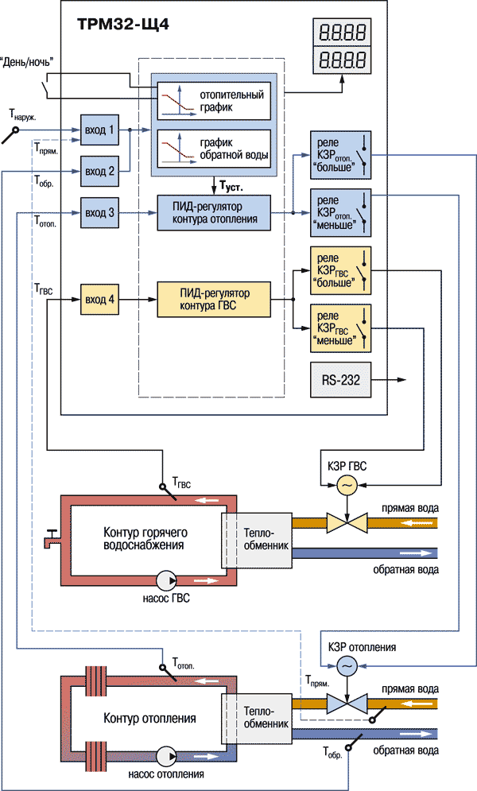
Изм.
Лист
№ докум.
Подпись
Дата
Лист
18
О.230103.4А2.030.ПЗ

Рисунок 3- структурная схема

Дневной/ночной режим работы. Переключение микроконтроллера в ночной режим работы происходит при замыкании внешних контактов прибора «день/ночь». При этом отопительный график сдвигается на заданную пользователем величину, значение которой указывается при программировании прибора. Коммутация может осуществляться любым исполнительным устройством с «сухими» контактами (тумблер, переключатель или таймер). Индикация режимов:
P--0 - дневной режим работы

P--1 - ночной режим работы
Изм
Лист
№докум.
Подпись
Дата

ДП.230103. 4A2.000.ПЗ

13

Лист
Контроль температуры обратной воды, возвращаемой в теплоцентраль. Контроль температуры обратной воды осуществляется по графику Т_{обр.max} = f(T_{наруж}.) или Тобр.max = f(T_{прям}.), в зависимости от контролируемого на входе параметра. В случае превышения максимально допустимого значения Тобр.max ТРМ32-Щ4 прерывает регулирование температуры в контуре отопления и понижает температуру обратной воды до значения (Т_{обр.max} – ). После снижения температуры обратной воды до допустимых пределов продолжается регулирование температуры в контуре отопления по отопительному графику.
Индикация режимов:
P--2 - работа в режиме защиты от превышения температуры обратной воды. Значение задается пользователем при программировании прибора.

Список использованной литературы
Изм.
Лист
№ докум.
Подпись
Дата
Лист
18
О.230103.4А2.000.ПЗ

- Александров, К.К. Электротехнические чертежи и схемы [Текст] / К.К. Александров, Е.Г. Кузьмина. - М.: Энергоатомиздат, 1990 г. - 176с. - ISBN 5-283-00618-2.
- Ашина, И.А. Основы оформления конструкторской документации: Методические указания [Текст] / И.А. Ашина. – Чебоксары.: ЧМТТ, 2005.
- Беленький, П.П. Информатика [Текст]: учебное пособие / ред. П. П. Беленький. - Ростов н/Д: "Феникс" , 2002г. - 448с. - ISBN 5-222-02513-6.
- Васильков, Ю. В. Компьютерные технологии вычислений в математическом моделировании [Текст] : учеб.пособие / Ю. В. Васильков , Н.Н. Васильков . - [Б. м.] : Финансы и статистика, 2001г. - 256 с. : ил. - ISBN 5-279-02098-2.
- Вильховченко, С. Современный компьютер: устройство, выбор, модернизация [Текст] / С. Вильховченко. - СПб.: Питер, 2000. - 512 с.: ил. - ISBN 5-272-00050-1.
- Вишневский, А. Сетевые технологии Windows 2000 для профессионалов [Текст] / А. Вишневский А. - СПб.: Питер, 2000г. - 592с. - ISBN 5-272-00179-6.
- Волков, М.И. Экономический словарь: Издание третье, дополненное [Текст] / М.И. Волков.- М.: Лист Нью, 2001.- 734с.
- Гребенюк, Е.И. Технические средства информации: учебник для сред. проф. образования [Текст] / Е.И. Гребенюк, Н.А. Гребенюк.- М.: изд-ий центр «Академия», 2003г.-272с.-ISBN 5-7695-1267-9.
- Гук, М. Аппаратные средства IBM PC .Энциклопедия [Текст] / М. Гук. – СПб.: Питер, 2000г. - 616 с. : ил. - ISBN 5-88782-290-2.
- Дорот, В. Л. Толковый словарь современной компьютерной лексики. [Текст] / В. Л. Дорот , Ф. А. Новиков . - 2-е изд.,перераб.и доп. – СПб. : БХВ-Петербург, 2001г. - 512 с. : ил. - ISBN 5-94157-052-Х.
- Емельянова, Н. З Основы построения автоматизированных информационных систем [Текст] : учебное пособие / Н.З.Емельянова , Т. Л. Партыка, И. И. Попов. - М. : ИНФРА-М, 2005г. - 416 с. : ил. - (Профессиональное образование). - ISBN 5-16-001991-Х.
- Информационные технологии в маркетинге [Текст]: учеб./ под ред. Г.А..Титоренко.- М.: ЮНИТИ, 2000.-335с.- ISBN 5-238-00154-1.
- Киселев, С.В. Оператор ЭВМ: учебник для нач. проф. образования [Текст] / С.В. Киселев.- М.: изд. центр «Академия», 2000г.-208с.-ISBN 5-7695-0475-7.
- Колмыкова, Е. А. Информатика: учеб.пособие для студ. сред. проф. образования [Текст] / Е. А. Колмыкова , И. А. Кумскова. - 2-е изд. - М.: Издательский центр "Академия" , 2006. - 416 с.- ISBN 5-7695-3132-0.
- Леонтьев, В. П. Новейшая энциклопедия персонального компьютера 2001 [Текст] / В. П. Леонтьев . - М. : ОЛМА-ПРЕСС, 2001г. - 847 с. : ил. - ISBN 5-224-01995-8.
- Леонтьев, В.П. Новейшая энциклопедия персонального компьютера 2001 [Текст] / В. П. Леонтьев. - М. : ОЛМА-ПРЕСС, 2001. - 847 с. - ISBN 5-224-01995-8.
- Ломакин, П. Иллюстрированная энциклопедия компьютерного «железа» [Текст] / П. Ломакин, Д. Шрейн.-М.:Майор,2002г.-512с.: ил.-ISBN 5-901321-46-4.
Изм.
Лист
№ докум.
Подпись
Дата
Лист
18
О.230103.4А2.000.ПЗ

- Максимов, Н. В. Компьютерные сети [Текст] / Н. В. Максимов , И. И. Попов . - М. : ФОРУМ:ИНФРА-М, 2004г. - 336 с. : ил. - ISBN 5-16-001195-1.
- Максимов, Н.В. Архитектура ЭВМ и вычислительных систем [Текст]: учебник / Н.В. Максимов, Т.Л. Партыка, И.И.Попов. - М.: ИНФРА-М, 2005г. - 512с. - ISBN 5-16-002257-0.
- Максимов, Н.В. Архитектура ЭВМ и вычислительных систем [Текст]: учебник / Н. В. Максимов, Т. Л. Партыка, И. И. Попов. - М.: ИД " Форум":ИНФРА-М, 2007. - (Професс Библиогр.: с.440 . - ISBN 978-5-91134-105-3.
- Максимов, Н.В. Технические средства информатизации [Текст]: учебник / Н.В. Максимов, Т.Л. Партыка, И.И. Попов. - М.: ИНФРА-М, 2005г.- 576с.-ISBN 5-16-002344-5.
- Основы современных компьютерных технологий [Текст] / А. Д. Хомоненко [и др.]. - СПБ. : КОРОНА принт, 2002. - 448 с. - ISBN 5-7931-0019-9 : 44 р.
- Фигурнов, В.Э. IBM PC для пользователей [Текст] / В.Э. Фигурнов.- М.:ИНФРА-М, 1997г.-640с.-ISBN 5-86225-292-4.
- Шупруга, В.В. Windows XP/ Установка, настройка и основы работы [Текст] / В.В. Шупруга. - М.:НТ Пресс,2006г. - 208с. - ISBN 5-477-00063-5.

